ACTA RESOLUTIVA DE LA SESIÓN No. 16-EXTRAORDINARIA LA COMISIÓN DE DEPORTE Y RECREACIÓN

JUEVES 4 DE FEBRERO DE 2021

En el Distrito Metropolitano de Quito, siendo las 12h01 del jueves 4 de febrero de 2021, conforme a la convocatoria efectuada el 2 de febrero, se lleva a cabo de manera virtual, por medio de la plataforma “Microsoft Teams”, la sesión No. 16-extraordinaria de la Comisión de Deporte y Recreación, presidida por el concejal Mario Granda Balarezo.

Por disposición del presidente de la Comisión, se procede a constatar el quórum reglamentario para la instalación de la sala, mismo que se encuentra conformado por los siguientes concejales presentes: Marco Collahuazo Pilataxi, Orlando Núñez Acurio y Mario Granda Valarezo.

REGISTRO ASISTENCIA – INICIO DE SESIÓN
INTEGRANTES COMISIÓN | PRESENTE | AUSENTE
Mario Granda | 1
Orlando Núñez | 1
Marco Collahuazo | 1
TOTAL | 3 | 0

Además, se registra la presencia de los siguientes funcionarios: …

La señorita Leslie Guerrero, delegada de la Secretaría General del Concejo Metropolitano de Quito a la Comisión De Deporte, por disposición del señor presidente procede a dar lectura del único punto del orden del día:

Informe por parte del Señor Secretario de Educación, Recreación y Deporte sobre el avance de obre Quito a la cancha y los procesos de fiscalización a cada proyecto y resolución al respecto.

DESARROLLO DE LA SESIÓN

Primer punto: Informe por parte del Señor Secretario de Educación, Recreación y Deporte sobre el avance de obre Quito a la cancha y los procesos de fiscalización a cada proyecto y resolución al respecto.

Por pedido del concejal Mario Granda Balarezo, Presidente de la Comisión, Secretaría da lectura del oficio No. GADDMQ-DC-OTNA-2021-0033-O de 29 de enero de 2021, suscrito por el concejal Orlando Núñez (se adjunta el mencionado oficio al acta como anexo 1).

Concejal Mario Granda Balarezo, señala que conforme se desprende del oficio en referencia por pedido del concejal Orlando Núñez Acuario se ha convocado a esta sesión extraordinaria.

Juan Carlos Boada, Secretario de Educación, Recreación y Deporte, previo a dar inicio con la presentación del informe, señala que el Ing. Diego Andrade será el sucesor del In. Jorge Cartagena como Director Metropolitano de Deporte y Recreación.

Inicia con la presentación del informe sobre el avance del Proyecto Quito a la Cancha y procesos de fiscalización a cada proceso.

(La presentación se adjunta como anexo 1).

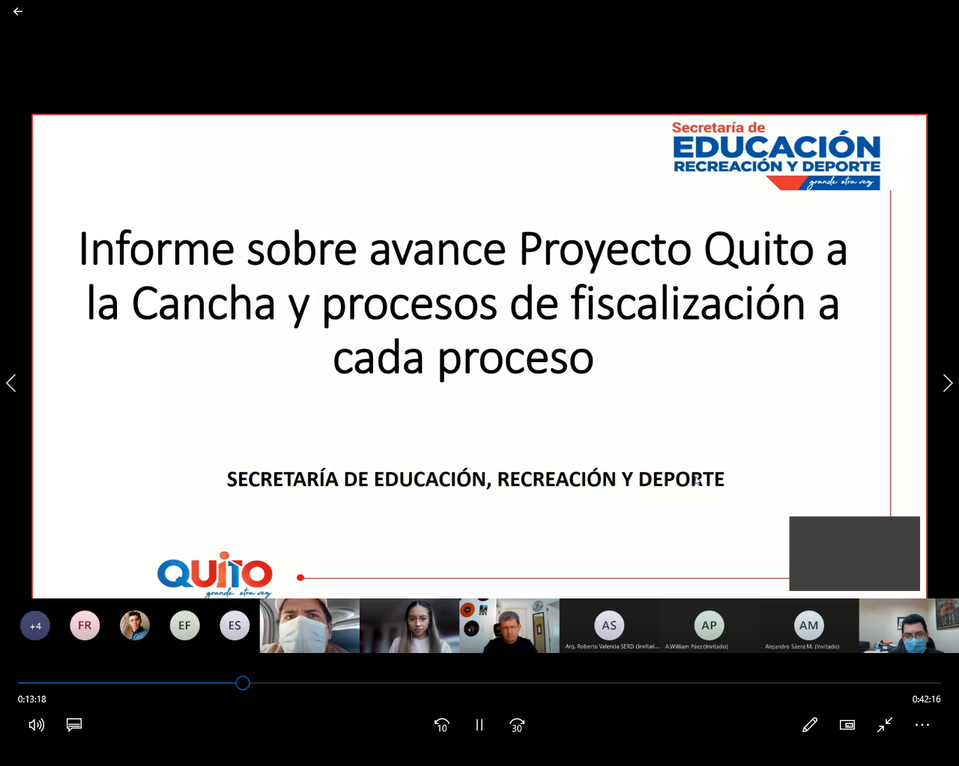

La presentación consta de los siguientes aspectos:

- Objetivos del proyecto.
- Programa
- Proyecto
- Descripción del proyecto
- Presupuesto 2021
- Equipamiento tecnológico
- Fortalecimiento del equipo técnico
- Realización de talleres
- Continuación en la ejecución de las intervenciones en 15 escenarios deportivos
- Estudios técnicos
- Desglose por partidas presupuestarias del proyecto para el 2021
- Procesos en ejecución
- Procesos publicados en el Portal de Compras Públicas del año 2021

Concejal Orlando Núñez Acurio, solicita que se informe en qué fecha se iniciaron los procesos de fiscalización en las obras del proyecto Quito a la Cancha 2020? y, también que se informe qué pasó con el ofrecimiento de solicitar a la EMMOP fiscalizadores para no incurrir en gastos de fiscalización?

Juan Carlos Boada, Secretario de Educación, Recreación y Deporte, responde a las inquietudes del señor concejal Orlando Núñez Acurio, indicando que el proceso de fiscalización se inició con la suscripción del contrato conforme la normativa vigente.

Respecto al pedido a la EPMMOP para solicitar fiscalizadores señala que fue negado por cuanto la EPMMOP también tiene una serie de obras a ejecutarse en el Distrito, razón por la cual se acudió a los técnicos de la Secretaría de Educación para que realicen la tarea de fiscalización.

Concejal Orlando Núñez Acurio, mociona que se emita una resolución mediante la cual se disponga a la Secretaría de Educación, Recreación y Deporte, envíe toda la información de los procesos de contratación y fiscalización de las obras del proyecto Quito a la Cancha a Quito Honesto, con copia a los miembros de la Comisión, y a su vez a los despachos de los señores concejales miembros de la Comisión, para que en ejercicio de las funciones de cada uno realizar el debido proceso de fiscalización que garantice la transparencia y cumplimiento de la norma vigente.

Concejal Mario Granda Balarezo, a todos los procesos de contratación 2020 y los que están en camino, solicitar también que el señor Secretario remita el informe que acaba de presentar a los despachos de los señores concejales miembros de la Comisión.

Por disposición del señor Presidente de la Comisión, se procede a tomar votación de la moción presentada por el concejal Orlando Núñez Acurio complementada por el concejal Mario Granda Balarezo, registrando los siguientes resultados:

REGISTRO DE VOTACIÓN
INTEGRANTES COMISIÓN | A FAVOR | EN CONTRA | ABSTENCIÓN | EN BLANCO | AUSENTE
Mario Granda Balarezo | 1
Orlando Núñez Acurio | 1
Marco Collahuazo Pilataxi | 1
TOTAL | 3 | 0 | 0 | 0 | 0

Con tres votos a favor y por unanimidad de los presentes la comisión resolvió solicitar a la Secretaría de Educación, Recreación y Deporte, envíe la información de todos los procesos de contratación y fiscalización de las obras del Proyecto Quito a la Cancha a Quito Honesto y a los despachos de los señores concejales miembros de la comisión de Deporte y Recreación para que, en ejercicio de las funciones de cada uno, realizar el debido proceso de fiscalización que garantice la transparencia y cumplimiento de la norma vigente.
Además, solicitar que se envié a los despachos de cada uno de los concejales miembros de la comisión de Deporte y Recreación el informe presentado durante el tratamiento del punto único de la sesión Nro. 015 extraordinaria de 4 de febrero de 2021.

Concejal Mario Granda Balarezo, en su calidad de Presidente de la Comisión de Deporte y Recreación, solicita que se oficie a la Secretaría de Educación, Deporte y Recreación para que remita a todos los miembros de esta Comisión, el listado o nómina de los recursos humanos que han ingresado a la Secretaría de Educación, Deporte y Recreación desde el ingreso del señor Cartagena como Director de Deportes.

Además también que se dé a conocer el cumplimiento de los requisitos establecidos en las normas legales y que fue recorrido en el modelo de gestión tanto para los proyectos del 2020 como del 2021.

Adicionalmente indica que convocará a una mesa de trabajo presencial luego del análisis de los documentos que envíe la Secretaría de Educación, Recreación y Deporte.

Siendo las 12h52, habiéndose agotado el orden del día, el presidente de la Comisión declara clausurada la sesión.

REGISTRO ASISTENCIA – FINALIZACIÓN SESIÓN
INTEGRANTES COMISIÓN | PRESENTE | AUSENTE
Mario Granda Balarezo | 1
Orlando Núñez Acurio | 1
Marco Collahuazo Pilataxi | 1
TOTAL | 3 | 0

Para constancia de lo actuado, firman el presidente de la Comisión de Deportes y la Secretaria General del Concejo Metropolitano de Quito (E).

Dr. Mario Granda Balarezo Abg. Damaris Ortiz Pasuy
PRESIDENTE DE LA COMISIÓN SECRETARIA GENERAL DEL
DE DEPORTE CONCEJO METROPOLITANO
DE QUITO (E)

REGISTRO ASISTENCIA – RESUMEN DE SESIÓN
INTEGRANTES COMISIÓN | PRESENTE | AUSENTE
Mario Granda Balarezo | 1
Orlando Núñez Acurio | 1
Marco Collahuazo Pilataxi | 1
TOTAL | 3 | 0
Acción: | Responsable: | Unidad: | Fecha: | Sumilla:
Elaborado por: | Pamela Albuja | SCSC | 2021-03-11
Revisado por: | Samuel Byun | PSGC (S) | 2021-03-11

